Министерство образования Республики Беларусь

Учреждение образования

«Брестский государственный технический университет»

Кафедра ИИТ

Лабораторная работа №3

По дисциплине: «Базы данных»

Тема: «Реляционная модель данных. Оператор SELECT.»

Выполнил:

Студент 4 курса

Группы ПО-7

Комиссаров А.Е.

Проверила:

Швецова Е.В.

2023

**Цель работы**: Приобрести навыки написания запросов выборки данных.

**Задание:** 1. Для выполнения лабораторной работы №3 взять ту же предметную область, что была лабораторной №2.

2. Доопределить структуру предметной области в соответствии с описанием ее в лабораторной работе №3.

3. Написать запросы к 15 заданиям своего варианта ниже. При решении не использовать временные таблицы и другие внешние объекты.

**Ход работы:**

Доработана база данных:

* Добавлен столбец “Дата_рождения” в таблицу законодатели.

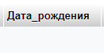

* Разбит столбец “Дата_время_заседания” на два столбца – “Дата_время_начало” и “Дата_время_конец” в таблице заседания.



1. Вывести данные о всех заседаниях комиссий, которые были проведены между датами 01.01.19 и 20.02.19 (привести два варианта решения задачи)

SELECT * FROM `заседания` WHERE `Дата_время_начало` BETWEEN {ts '2019-01-01 00:00:00'} AND {ts '2019-02-20 23:59:59'};



1. Вывести названия всех профилях комиссий, в названия которых входит “_о”

SELECT * FROM `комиссии` WHERE `Профиль` LIKE "%_о";

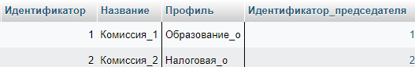

1. Вывести данные о депутатах, участвующих в максимальном числе комиссий

SELECT `законодатели`.`Имя`, COUNT(`члены_комиссий`.`Идентификатор`)

AS `Количество участий`

FROM `члены_комиссий`LEFT JOIN `законодатели`

ON `члены_комиссий`.`Идентификатор_законодателя` = `законодатели`.`Идентификатор`

GROUP BY `законодатели`.`Имя`;

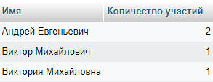

1. Для каждого депутата посчитать среднее количество заседаний, в которых он принял участие
2. Вывести список депутатов, участвовавших во всех комиссиях
3. Для каждого депутата вывести средний промежуток в днях между заседаниями, в которых он участвовал
4. Вывести данные о комиссиях, которые заседали точно в те же дни, что и комиссия по образованию
5. Вывести данные о самых молодых депутатах, которые трудятся в данный момент в палате
6. Вывести данные о депутатах, о которых точно известно, что они не приняли участие ни в одном заседании
7. Вывести данные о комиссии с самым продолжительным в днях перерывом в работе
8. Посчитать среднее число депутатов в заседаниях комиссий
9. Вывести данные о депутатах, которые приняли участие в заседаниях больше раз, чем депутат И
10. Вывести данные для каждой комиссии о суммарной продолжительности ее работы в минутах
11. Вывести данные о комиссиях, у которых суммарная продолжительности работы в минутах превосходит суммарную продолжительность работы комиссии по образованию
12. Известно, что в один и тот же день заседает по две комиссии. Вывести данные о парах комиссий по дням заседаний и их суммарном времени работы в данный день.

**Вывод:** я приобрёл навыки написания запросов выборки данных.